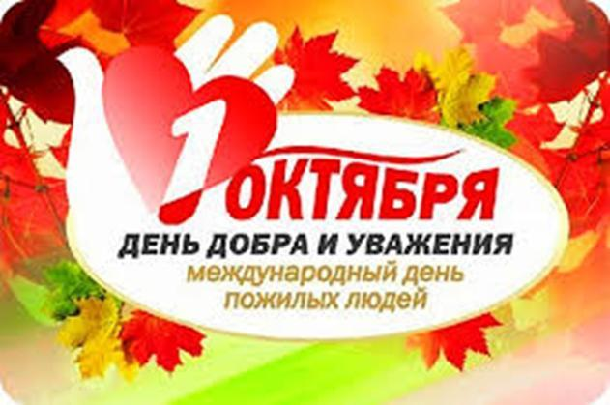
1 октября -

День пожилых людей
День пожилых людей отмечается в Беларуси с 1990 года. В своей резолюции Генеральная Ассамблея ООН постановила считать 1 октября Международным днем пожилых людей. Изначально целью этого праздника было привлечение внимания общественности к проблемам людей пожилого возраста, а также к возможности улучшения качества их жизни.
В качестве стратегического комплекса мероприятий по активному долголетию и улучшению качества жизни пожилых людей по инициативе и активном участии всех заинтересованных принята Национальная стратегия Республики Беларусь «Активное долголетие – 2030». Реализуются мероприятия Национальной стратегии «Активное долголетие – 2030» в привязке к региональным аспектам деятельности организаций здравоохранения.
В системе здравоохранения Республики Беларусь приоритетное внимание уделяется обеспечению всеобщего доступа к медицинской помощи, а также к безопасным, эффективным и качественным лекарствам и вакцинам.
По состоянию на 1 октября 2022 г. под наблюдением в организациях здравоохранения состоит 2 100 549 граждан пожилого и старческого возраста. Оказание медицинской помощи пожилым людям осуществляется всеми организациями здравоохранения без ограничения по возрасту. В течение 2021 года медицинские осмотры прошли 2 003 501 человек пожилого возраста. Что касается охвата одиноких людей пожилого возраста, то комплексные медицинские осмотры проведены для 109 966 человек (почти 100%).
С целью лучшей организации стационарного лечения ветеранов войн по месту жительства в организациях здравоохранения стационарного типа на 1 октября открыто 1 151 палата на 2 372 коек повышенной комфортности. На этих койках в 2021 году было пролечено 1 378 ветеранов Великой Отечественной войны, в их отсутствие на койках было госпитализировано и пролечено 5 381 одиноких пожилых граждан.
В республике активно работает Республиканский геронтологический центр (активного долголетия) и 7 региональных центров. В организациях здравоохранения Беларуси работают 145 гериатрических кабинетов. Кроме того, организовано оказание паллиативной помощи инвалидам и одиноким пожилым гражданам в хосписах, отделениях паллиативной медицинской помощи, выездными бригадами паллиативной помощи, а также в больницах сестринского ухода, на койках сестринского ухода и медико-социальных койках в стационарных организациях здравоохранения. Всего в стране открыты 101 больница сестринского ухода на 2 655 коек. Высокими темпами внедряются стационарозамещающие технологии.
Для более полного охвата диагностикой населения регионов, с высокой долей пожилых пациентов, успешно используются передвижные медицинские диагностические комплексы. Рост, в структуре населения, доли пожилых неизменно ведет и к увеличению объемов скорой медицинской помощи. С учетом этого увеличен норматив обеспеченности населения бригадами скорой медицинской помощи районов.
Выстроена система взаимодействия медицинских служб учреждений социального обслуживания, осуществляющих стационарное социальное обслуживание и территориальных учреждений здравоохранения.
Обеспечена доступность высокотехнологичной медицинской помощи населению путем создания разноуровневой системы ее оказания, независимо от возраста пациента.
В организациях здравоохранения создано 579 школ здоровья «Третьего возраста», в которых в 2021 году прошли обучение 99 132 человек. Таким образом, приоритетными направлениями действий системы здравоохранения для поддержания активного долголетия граждан являются улучшение качества и доступности услуг здравоохранения, ориентированных на нужды пожилых граждан.

Пресс-служба Министерства здравоохранения

